調查報告(公告版)

# 案　　由：陸軍第六軍團第三地區支援指揮部基隆祥豐營區於112年7月24日進行120公厘迫擊砲技術檢查作業，發生爆炸意外，致多名官兵輕重傷後，現場疑使用官兵自購之止血帶進行急救。究爆炸原因為何？現場人員有無落實相關作業程序？砲彈是否已逾使用年限？為何官士兵需要自購止血帶等情，均有深入瞭解之必要案。

# 調查意見：

本件基隆彈藥分庫民國（下同）112年7月24日120公厘迫砲爆炸案，經調閱國防部、臺灣基隆地方檢察署（下稱基隆地檢署）等有關卷證，並於112年11月6日、113年3月18日履勘基隆分庫，113年1月26日履勘湳湖整修所及中科院系統製造發展中心，業調查竣事，茲臚列調查意見如下：

## **肇案彈係馬祖超儲回運彈，原列2級(堪用品)，經基隆彈藥分庫「特別檢查」後核定改列7級(待修，須更換火工件)，應逕送整修所整修，惟該分庫竟將該高風險7級彈採為駐地訓練用彈，忽略其火工風險，且逐一開箱取出陳列於烈日下，違反「避免陽光直接照射」作業安全規定，顯有違失。**

### 查國軍彈藥依堪用及不堪用狀態分成1級[1](新品)、2級[2](堪用品)、3級[3](待測試)、4級[4](待測試)、5級[5](待檢查)、6級[6](待保養)、7級[7](待整修)、8級[8](廢品)、9級[9](停用)、0級(停用-武器淘汰)共10級，其中7級：待整修，其定義為須完成保養及更換火工另件之彈藥，至所稱須更換火工另件，品項包括合格引信、合格發射藥及合格底火及點火筒，陸軍批號彈藥勤務教範02033(彈藥儲存情況等級區分)、02052(射彈藥火工訓另件更換)訂有明文。本件陸軍第三地區支援指揮部(下稱三支部)基隆彈藥分庫於111年11月24日接收馬祖彈藥連回運批號D-9-4之120公厘迫砲彈藥，計485發，其中戰備彈440發、訓練彈45發，素質均列2級(堪用品)，並暫儲基隆彈藥分庫，此有彈藥異動清單可稽。嗣該分庫依陸軍彈藥鑑整手冊03019規定，於111年12月6日進行「接收檢查[10]」，檢查項目以外觀檢查為主，檢查是否有運輸上之損壞、數量是否相符、外包裝及鉛封等是否完整；之後，復於次(112)年3月3日，依同手冊彈藥檢查標準作業程序SOP-006(迫擊砲彈檢查)進行「特別檢查[11]」，檢查結果發現引信、彈體、尾翼、底火不堪用需更換，建議改列7級(待整修，須完成保養及更換火工另件之彈藥)，同年6月9日核定，此有庫儲彈藥紀錄卡(表1，兵補25-005)可參。國防部112年11月10日函稱「回運基隆分庫後，於112年3月3日完成接收檢查，……」，與庫儲彈藥紀錄卡左下方記載「1111206接檢、1120303特檢」之事實顯不相符。要言之，該批彈係於111年12月6日完成接收檢查，112年3月3日完成特別檢查，國防部112年11月10日函稱「112年3月3日完成接收檢查」容有誤解。

1. 庫儲彈藥紀錄卡

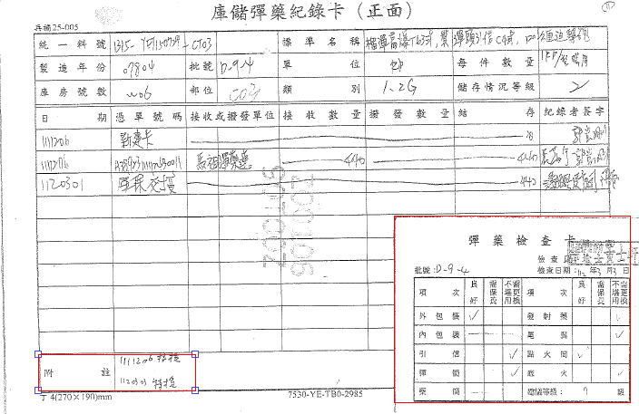

### 次查基隆憲兵隊受基隆地檢署之命，偵辦陸軍第六軍團三支部祥豐營區彈藥庫爆炸案，提出職務報告，其「偵查情形暨報結事由」指出：「二、本隊分別於112年8月8日0806時至0929時，詢據楊登茂分庫長當(24)日下午14-18時，排定之課表(科目：動員部隊五類彈藥初次整補)係依陸軍第六軍團三支部彈藥庫(下稱庫部)頒布之112年7月份第4週駐地訓練課表(詳陸軍第六軍團三支部彈藥庫基隆分庫-112年7月份第4週駐地訓練課表)，假彈藥庫(編號W06)進行120公厘迫擊砲彈(製造年份78年4月)軍備局202廠製、批號D-9-4、彈總數量485顆、等級判別二級係屬堪用品，需撥發檢驗，特此敘明；詳如附件五：彈藥異動清單、庫儲彈藥紀錄卡、陸軍彈藥鑑整手冊-等級判別(二)陳列鑑檢之作業，……」等語，其中「級判別二級係屬堪用品，需撥發檢驗」檢分，並非正確。

### 惟查基隆彈藥分庫120公厘迫砲爆炸當日(7/24)，正值漢光演演習期間，祥豐營區上午(0800-1200)課程名稱為「平戰轉換、精神動員暨戰備裝載」，下午1400-1800課程為「動員部隊五類彈藥初次整備」，當日檢分之彈藥批號為D-9-4，惟其彈藥素質已於112年6月9日經三支部核定改列7級，基隆憲兵隊職務報告稱肇案彈為2級，容有誤解；該批彈既已改列7級，則不可能撥發部隊，所稱撥發檢驗自不存在。再者，依陸軍第三地區支援指揮部112年1月17日陸三支綜字第1120012802令，其「每月(週)課表，排定應貫徹本(三)支部指導審查，由各乙級單位主官每月20日前(配合課前準備會議)召集各級主官管、幕僚及授課教官、器材、標準、本月訓練成效檢討，協調分配場地、器材及師資助教，周延排訂次月課表，作為單位實際執行訓練之依據。」然7月24日實施之課表(動員部隊五類彈藥初次整備)，竟選用批號D-9-4須更換火工件之7級彈作為訓練教材，忽略危安因素，且烈日下陳列，違反112年7月23日彈藥庫儲暨彈藥作業安全作業前安全規定「9.避免日光直接照射彈藥」(宣教人楊○○)，事後，在無證據情況下，國防部112年9月21日函稱「彈藥檢查作業由庫管排排長洪○○全程督管，均落實相關作業程序，作業人員無違失因素，對本次爆炸案肇因無直接影響」云云，尚非可採。

### 綜上，肇案彈係馬祖超儲回運彈，原列2級堪用品，經「特別檢查」後核定改列7級(待修，需更換火工件)，須檢送整修所進行整修，惟基隆彈藥分庫竟以之用為112年第1季駐地訓練用彈，忽略危安風險，顯有違失。

## **本件120迫砲爆炸案發生後，國防部函稱事前有實施勤前教育及任務提示，然依訊問筆錄，當日參與彈藥檢查作業之9人中(不含督導幹部洪士官長)，竟有6人不知彈藥之年份、數量(其中上士尹員身為鑑濾小組長，負責彈藥素質鑑定及檢查作業，亦表不知，甚至誤認為「撥發前檢查」(中士洪員重傷，竟表示不知為何要實施彈藥陳列)；另有5人於勤前宣導簽到單、檢方訊問筆錄之簽名差異大，非親簽之可能性高，顯見勤前教育及任務提示不確實，核有違失。**

### 查112年7月24日爆炸發生後，國防部112年11月10日函稱「三支部彈藥分庫長7月23日依規定實施勤前教育；另於7月24日0800時及1400時再次實施任務提示，並由庫管排排長洪○○士官長全程督管，勤前教育及任務提示簽到紀錄(如附件6)；本部勤前教育未規定需錄音存查。」所稱簽到紀錄，依其勤前教育宣導內容事先繕打成字體極小之文字，且任務提示無錄音及紀錄，有無提示，令人存疑。

### 次查批號的意義是用來管制彈藥的品質，凡在相同之因素下(同一物料、同一工作人員、同一工作環境)製造者，可訂為(賦予)同一批號，以表示製造的廠家、出廠序號(批別)、彈種及出廠日期等，如圖1，陸軍彈藥鑑整手冊(上冊)03003訂有明文，以肇案批號D-9-4為例，第一組(D)代表製造廠家之識別符號(D為202廠代號)，第二組(9)代表系統編號，第三組(4)代表出場序號。本院為瞭解國防部112年9月21日函所述「該(基隆)分庫7月24日由分庫長執行彈藥檢查作業，由下士陳○○、一兵盧○○等2員執行庫內批號核對作業，中士洪○○、一兵王○○、一兵周○○、上兵戴○○及上兵梁○○等5員執行彈藥搬運作業，執行彈藥素質鑑定與檢查作業，上士尹○執行彈藥素質鑑定與檢查作業，士官長洪○○擔任安全管制官(另中士陳○宇乙員案發時離開如廁)。」有關人員對當日駐地訓練課程認識情形，綜整相關人員對檢方所詢：「你是否知悉陳列120迫擊砲彈藥年份、數量、製造廠為何？」之答復內容於表2。由該表可知，當日下午參與作業人員中(共10人)，竟有洪○○、周○○、戴○○、梁○○、陳○宇及尹○等6人完全不知道或不清楚彈藥之年份、數量及製造廠。其中，上士洪○○於調查筆錄竟稱當日不知為何要實施120迫砲彈藥陳列，士官長僅告知要檢整120迫砲彈藥；尤有甚者，當日尹○執行彈藥素質鑑定與檢查作業，竟不知批號彈藥之年份、數量及製造廠，甚至認為當日作業係因後續彈須轉移其他彈庫作整修處理，所以才做「撥發前檢查」，所稱「撥發前檢查」說法，按陸軍批號彈藥勤務教範02032[12]律定撥發前檢查對象僅限部隊戰備用彈、射訓彈藥檢查，本案肇案彈已列7級彈，不可能撥交部隊使用，顯見當日參與第五類彈藥[13]整備人於員並不知當日處理之彈是7級彈，真不知該次駐地訓練勤前教育、任務提示是怎麼做的。

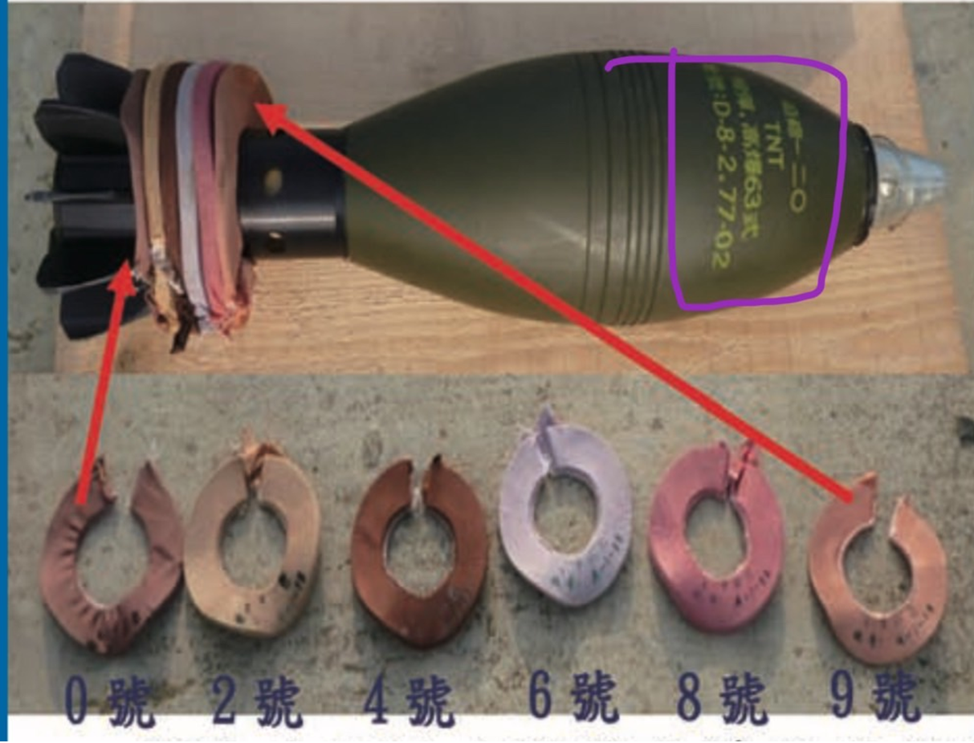

1. 120迫砲批號彈藥外觀
2. 各該人員對所詢「你是否知悉陳列120迫擊砲彈藥年份、數量、製造廠」之答復

| 階級 | 姓名 | 答復內容 | 勤教簽名 | 備註 |
| --- | --- | --- | --- | --- |
| 下士 | 陳○○ | 78年、數量440，製造廠不清楚 | 有 | 庫內批號核對 |
| 一兵 | 盧○○ | 只知道78年份生產[14] | 有 | 庫內批號核對[15] |
| 中士 | 洪○○ | 不知道 | 有 | 搬運組 |
| 一兵 | 王○○ | 78年份、數量440，製造廠不清楚 | 有 | 搬運組 |
| 一兵 | 周○○ | 不清楚 | 有 | 搬運組 |
| 上兵 | 戴○○ | 不清楚 | 有[16] | 搬運組 |
| 上兵 | 梁○○ | 不清楚 | 有 | 搬運組 |
| 中士 | 陳○宇 | 不清楚(事發後才知批號) | 有[17] | 搬運組 |
| 上士 | 尹○ | 不知道 | 有 | 素質鑑定 |
| 士官長 | 洪○○ | 78年份、數量440，製造廠不清楚 |  | 安全管制 |

### 針對國防部112年9月21日國勤軍整字第1120254794號函稱「查證基隆彈藥分庫23日由分庫長楊○○少校依彈藥勤務教範完成勤前教育，另24日0800及1400時實施任務提示」等語，查其勤前教育簽名，並無搬運組中士陳○宇之簽名。另本院比對勤前教育簽名單與訊問(調查)筆錄之簽名筆跡。發現戴○○、梁○○、周○○、洪○○、盧○○等5人之筆跡差異大，難認勤教簽名為其所親簽。

### 綜上，112年7月24日專案作業人員計9人(不含洪士官長)，國防部函稱事前曾實施勤前教育及任務提示，然5人勤前教育筆跡與訊問筆錄簽名差異大，難認勤前教育確有實施；縱有實施，9人中竟有6人表示事前對整備彈藥年份、數量均表不知道或不清楚，亦徵其勤前教育或任務提示不確實，核有違失。

## **肇案彈係馬祖回運彈，含戰備彈440發、訓練彈45發，其帳籍管制區分並無不明，依陸軍彈藥鑑整手冊規定，該批彈已核定轉列7級(待修，須更換火工件)，應逕送整修所更換火工件，不可撥交部隊，更不存在所謂「撥發前檢分」，然軍方為掩飾將肇案批號彈藥作為駐地訓練整備教材之失，先於履勘簡報辯稱「撥發前檢分」，嗣國防部112年11月10日函又稱「戰備彈/訓練彈帳籍管制區分」需要，混淆是非，顯有違失。**

### 查陸軍彈藥鑑整手冊(上冊)02023規定，各作戰區三軍各部隊、單位之彈藥檢查，區分為主官彈藥檢查與彈藥技術檢查。彈藥壽期管理技術檢查，如圖2。凡彈轉列七級，應送保養檢修。

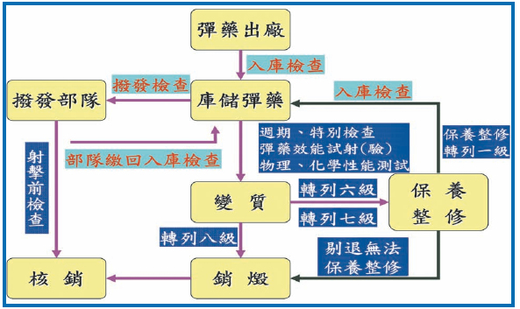

1. 彈藥壽期管理技術檢查

### 次查肇案批(D-9-4)彈藥來源為軍備局第202廠於78年製繳(產製已34年)，係馬防部於111年11月24日繳回基隆彈藥分庫485發(戰備彈440發、訓練彈45發)，回運基隆彈藥庫分庫後，於112年3月3日依彈藥檢查標準作業程序SOP-006所定作業程序(按外包裝檢查、內包裝檢查、全彈檢查分項執行)，完成特別檢查，同月21日呈報素質轉列7級[18](待整修，須實施保養及更換火工另件之彈藥)，6月9日核定。針對112年7月24日駐地訓練，課目：「動員部隊五類彈藥初次整備」時發生爆炸，陸軍三支部於本院112年11月6日履勘基隆祥豐營區時簡報稱「查庫房肇案批(D-9-4)彈藥帳籍異動紀錄，基隆分庫於111年11月24日接收馬祖彈藥連回運120公厘破到彈計485發；為利後續彈藥整修作業，由該分庫洪士官長等10員，針對肇案批(D-9-4)實施**撥發前檢分**，檢查彈體、發射藥狀況，包裝、運輸保險銷是否完整，確保運輸安全」；嗣國防部112年11月10日函又稱「因帳籍管制區分(11及66)問題，為待修彈藥狀況確認，112年7月24日下午於W06庫房執行彈藥檢分，作業屬彈藥品項、批號及類別(彈體狀況、有無發射藥)實施核對，非屬彈藥抽樣技術檢查，故無需判列缺點及填具彈藥檢查報告表[19]云云。

### 惟查肇案彈(批號D-9-4)係馬祖回運彈，依111年11月24日兵補25-003表，管制區分11(戰備彈)、66(訓練彈)之數量各440、45發已臻明確，國防部112年11月10日函稱「112年7月24日下午於W06庫房執行彈藥檢分，作業屬彈藥品項、批號及類別(彈體狀況、有無發射藥)實施核對，……」云云，經核肇案批號彈藥管制區分屬11或66之數量於馬祖回運時即已明確，何來再次核對有無發射藥，縱應核對，也應於接收檢查時為之，而非於已核定轉列7級後又逐一拆箱檢視彈體狀況、運輸保險銷等。再者，國防部112年11月10日函稱「分庫搬運組成員均具彈藥補給專長，於檢分彈藥自內包裝取出後，先期核對彈藥外觀(彈種、批號及有無鏽蝕、缺件)等檢分作業，遇彈種、批號不符或素質有疑慮時，即由彈檢組(尹員)執行彈體標誌、彈頭、引信、底火、點火筒、發射藥及尾翼等6項檢查，均依彈藥鑑整手冊實施，符合規範」[20]云云，核其素質早於112年6月9日由三支部核定改列7級，所辯益證當日檢分作業不具正當性。

### 綜上，依彈藥異動清單(兵補25-003)，肇案批號彈藥自馬祖回運時已明列戰備彈440發、訓練彈45發，素質2級(堪用品)，「戰備彈/訓練彈帳籍管制區分」已明，嗣經「特別檢查」轉列7級(待修，須更換火工件)，應逕送整修所更換火工件，不可撥交部隊，自不存在112年11月6日履勘簡報所謂「撥發前檢分」，然軍方先後以「撥發前檢分」、「戰備彈/訓練彈帳籍管制區分」云云混淆是非，顯有違失。

## **依國防部107年11月22日修正發布之「國軍械彈爆材管理指導要綱」十七、(一)、4，各口徑砲彈之儲存、清點作業，應於警監系統所能及之區域為之，本件基隆彈藥分庫所為120迫砲彈檢查分類作業，本質上屬該要綱所稱清點作業，況國防部110年6月25日「國軍械彈爆材管理注意事項」第九點又規定：「各單位之械、彈室(庫)及其屯儲保養區域應裝設警監系統，畫面應能監管各大門人員進出、械、彈及爆材儲存、清點及保養情形」，然基隆彈藥分庫執行彈檢分作業，將7級彈陳列於警監系統範圍外之W06庫房前方空地，違反旨揭規定，核有違失。**

### 查112年7月24日基隆分庫爆炸之前，有關國軍械、彈、爆材及其主要組成零件之安全維護，於「後勤政策指導」、「國軍械彈爆材管理指導要綱」、「國軍械彈爆材管理注意事項」、「械彈管理失當案例宣導暨注意事項」均有規定，如表3，略以：

#### 國防部93年8月3日令訂定發布「國軍械彈爆材管理指導要綱」，適用範圍含各口徑砲彈，如本案120迫砲等是。103年4月30日令修訂發布，其中四、(六)、1、(3)規定「軍械、彈藥室內外均應裝設警監系統，且能監管軍械及彈藥室大門人員進出、械彈儲存及清點情形，不得有死角，並錄影存檔三個月以上。」嗣國防部107年11月22日國勤軍整字第1070002238號令修正發布，該規定移列十七、(一)、4，內容略以：「各單位之軍械、彈藥室（庫）及其主要組成零件庫內、外應裝設警監系統，**畫面應能監管各大門人員進出、械、彈、爆材及其主要組成零件儲存、清點情形，不得有死角。**」縱國防部於107年11月22日、110年5月28日、111年12月22日多次修正要綱，迄112年7月24日基隆祥豐營區120公厘迫砲爆炸，該規定均未改變。

#### 120迫砲，屬國軍械彈爆材，國防部110年6月25日國勤軍整字第1100139280號令頒「國軍械彈爆材管理注意事項」，其中第九點規定：「各單位之械、彈室(庫)及其**屯儲保養區域應裝設警監系統，畫面應能監管各大門人員進出、械、彈及爆材儲存、清點及保養情形**。」[21]明確將屯儲保養區域納入警監系統。本案基隆祥豐營區爆炸案後，國防部援引該注意事項，於112年8月4日修訂「國軍械彈爆材管理指導要綱」，將屯儲保養區域納入十七、(一)[22]、4：「各單位之軍械、彈藥室（庫）及其主要組成零件庫內、外**、屯儲保養區域**應裝設警監系統，畫面應能監管各大門人員進出、械、彈、爆材及其主要組成零件儲存、清點**及保養**情形，不得有死角。」足見國防部110年6月25日令頒「國軍械彈爆材管理注意事項」，已將屯儲保養區域納入警監系統範圍，況國軍械彈爆材範圍自始含120迫砲，非僅指槍械室，因此，120迫砲之屯儲保養自應警監系統區域內為之。

#### 國防部110年7月8日國勤軍整字第1100149684號令頒「械彈管理失當案例宣導暨注意事項」，律定**各單位之械、彈室(庫)及其屯儲保養區域應裝設警監系統，畫面不得有死角[23]。**

#### 本件基隆祥豐營區爆炸案後，國防部於112年8月4日修正發布「國軍械彈爆材管理指導要綱」，其中，十七、(一)[24]、4規定「各單位之軍械、彈藥室（庫）及其主要組成零件庫內、外**、屯儲保養區域**應裝設警監系統，畫面應能監管各大門人員進出、械、彈、爆材及其主要組成零件儲存、清點**及保養**情形，不得有死角。」(第4款)，其說明欄載述「配合國防部110年6月25日國勤軍整字第1100139280號令頒『國軍械彈爆材管理注意事項』、110年7月8日國勤軍整字第1100149684號令頒『械彈管理失當案例宣導暨注意事項』及110年8月2日國勤軍整字第1110193025號令『重申國軍射訓期間械彈爆材管理注意事項』，增設屯儲保養區域應納入警監系統監視，以強化保養期間械彈管制作為。」等語，亦證120迫砲之屯儲保養區域應於設監視器之區域為之，早有明文。

1. 有關彈藥庫及其屯儲保養區域應裝設警監系統之規定

| 規範別 | 內容摘要 |
| --- | --- |
| 國軍械彈爆材管理指導要綱  (103.4.30) | 軍械、彈藥室內外均應裝設警監系統，且能監管軍械及彈藥室大門人員進出、械彈儲存及清點情形，不得有死角，並錄影存檔三個月以上。 |
| 國軍械彈爆材管理指導要綱(107.11.22) | 各單位之軍械、彈藥室（庫）及其主要組成零件庫內、外應裝設警監系統，畫面應能監管各大門人員進出、械、彈、爆材及其主要組成零件儲存、清點情形，不得有死角。 |
| 國軍械彈爆材管理注意事項  (110.6.25) | 各單位之械、彈室(庫)及其屯儲保養區域應裝設警監系統，畫面應能監管各大門人員進出、械、彈及爆材儲存、清點及保養情形。 |
| 械彈管理失當案例宣導暨注意事項  (110.7.8) | 各單位之械、彈室(庫)及其屯儲保養區域應裝設警監系統，畫面不得有死角。 |
| 國軍械彈爆材管理指導要綱  (112.8.4) | 各單位之軍械、彈藥室（庫）及其主要組成零件庫內、外、屯儲保養區域應裝設警監系統，畫面應能監管各大門人員進出、械、彈、爆材及其主要組成零件儲存、清點及保養情形，不得有死角[25]。 |

### 次查陸軍基隆祥豐營區於112年7月24日執行120公厘迫砲高爆彈(批號D-9-4[26])檢分作業，15時12分於執行至第189發時肇生爆炸。本院112年11月6日履勘爆炸現場，發現W06庫房雖設置2具監視器，監控範圍以庫房門口及重要路口為主，監控角度無法涵蓋爆炸現場(屯儲保養區域)，經調閱路口監視器於15時12分時，僅遠距攝錄部分爆炸影像。對此，國防部112年11月10日函稱：「國軍批號彈藥勤務教範(108年)第二章批號彈藥整備第四節庫儲設施整備規範(2-44)，各彈庫設置警監系統之目的，主在掌握『彈藥庫儲安全』及『人員進出庫房』等作業監視錄影，由安管中心輪值人員運用監視系統，全時間控稽核庫房進出作業人員，故監視範圍均以庫房門口及重要路口為主；依彈藥鑑整手冊及彈藥勤務教範，並無律定彈藥檢查作業應全程錄影。」云云，作為彈藥檢查作業無須全程錄影之卸詞。

### 惟查管制督導械、彈及其主要組成零件廠、庫安全防護措施之建立與維護，係國防部後勤參謀次長室權責，「國軍械彈爆材管理指導要綱」明文規定。本案陸軍基隆彈藥分庫W06庫房於112年7月24日下午執行120公厘高爆彈檢分作業，發生爆炸，經查肇案批(D-9-4)彈藥來源為軍備局第202廠於78年製繳(產製已34年)，馬防部於111年11月24日繳回基隆彈藥分庫485發。其中，有裝配發射藥之戰備彈440發(管制區分11)，無裝配發射藥(管制區分66)45發。此有依馬祖地區支援營彈藥連彈藥異動清單，112年3月3日完成接收檢查可稽[27](依陸軍彈藥鑑整手冊「SOP-001」 03019規定，應全數抽樣檢查，惟基隆分庫W06庫房112年3月3日工作日誌記載，440顆戰備彈、45顆訓練彈各僅抽樣50顆、8顆)。續於3月21日呈報素質轉列7級(待整修，應更換火工件)，並於6月9日核定。嗣為駐地訓練之需，於112年7月24日於W06庫房執行彈藥檢分作業，所稱檢分作業，亦屬國防部107年11月22日修正發布「國軍械彈爆材管理指導要綱」十七、(一)、4，增訂「各單位之軍械、彈藥室（庫）及其主要組成零件庫內、外應裝設警監系統，畫面應能監管各大門人員進出、械、彈、爆材及其主要組成零件儲存、清點情形，不得有死角。」所稱之清點作業。再者，**有關彈藥室(庫)之屯儲保養區域應裝設警監系統，畫面應能監控其清點及保養情形，**國防部110年6月25日令頒「國軍械彈爆材管理注意事項」第九點已有明文。本案基隆祥豐營區爆炸後，國防部辯稱本案W06庫房非屬「國軍械彈爆材管理注意事項」[28]第九點所稱彈室(庫)，依國防部112年8月4日修訂公布「國軍械爆爆材管理指導要綱」十七、(一)、4，其說明欄列載「配合國防部110年6月25日國勤軍整字第1100139280號令頒『國軍械爆爆材管理注意事項』、……，修正第一款第四目……，增設屯儲保養區域應納入警監系統監視，以強化保養期間械彈管制作為。」等語，足證**有關彈藥室(庫)之屯儲保養區域應裝設警監系統，**於110年6月25日「國軍械彈爆材管理注意事項」第九點規定甚明。本案基隆分庫明知肇事彈係外島回運彈藥，前經特別檢查後轉列7級，應送整修所，更換火工件，然基隆分庫卻將該批肇事彈從庫房搬出拆箱，陳列於棧板，相關作業未於設置警監系統區域為之，致過程全無紀錄可稽，究作業人員觸摸靜電棒、發生爆炸過程等均有未明，違反陸軍彈藥鑑整手冊、國軍械彈爆材管理要綱及其注意事項，核有違失。

### 綜上，本案馬祖回運彈藥485發(戰備彈440發、訓練彈45發)，依陸軍彈藥鑑整手冊03019規定，基隆分庫「接收檢查」及「特別檢查」時均應全數檢查，而非抽樣檢查，檢查結果112年6月9日核定轉列7級，即應送整修所更換火工另件，惟該分庫同年7月24日復將肇案批次彈藥開箱取出陳列，然其作業，核屬清點、保養性質，卻未依107年11月22日「國軍械彈爆材管理指導要綱」十七、(一)、4：「各單位彈藥室(庫)外之警監系統，應能監管械、彈、爆材及其主要組成零件儲存、清點情形」，以及國防部110年6月25日「國軍械彈爆材管理注意事項」第九點：「各單位之械、彈室(庫)及其屯儲保養區域應裝設警監系統，畫面應能監管各大門人員進出、械、彈及爆材儲存、清點及保養情形。」之規定，於W06庫房前方未裝設警監系統之屯儲保養區域執行彈藥整備，致112年7月24日發生爆炸時無錄影資料可查，違反前揭作業規定甚明，核有違失。

## **本件基隆彈藥分庫「0724」爆炸案，由陸勤部納編中科院、202廠參與調查，中科院鑑定報告既稱「由人體最大靜電帶電能量評估，足以由靜電放電方式引發引信內之浮藥，進而產生弱爆現象」，惟同報告卻逕依陸勤部(被調查機關)所述「A.彈藥檢查編組作業人員於進出庫房前均須依規定觸摸靜電棒排除靜電。B**.**如尹員身上已有靜電累積，應於第1發彈藥觸摸作業時即會引發彈藥爆炸，且尹員自述觸摸該顆彈藥第一時間在月台上，非在棧板上才觸摸，應非除靜電效應引發爆炸」云云，而排除靜電放電引發爆炸，嗣軍方調查報告亦以同一說詞排除靜電影響，核其排除靜電之理由，無法確認所有編組作業人員均觸摸靜電棒(尤其是爆炸前剛抵達之中士洪員)，完全忽視開箱取彈、檢查、搬運、陳列過程中產生之「靜電積聚」，難謂有據。**

### 查2,4,6-三硝基甲苯(Trinitrotoluene，分子式C7H5N3O6，CAS編號602-29-9，簡稱TNT），係國軍120迫砲彈主要成分，由甲苯(Toluene，C7H8)經硝化製成，目前多採用三段硝化法。一段硝化中甲苯被硝化成一硝基甲苯（MNT），二段硝化中MNT被硝化成二硝基甲苯（DNT），第三段硝化是將DNT硝化為TNT，硝化後分離出的TNT為粗品，含大量雜質，須精製。其中，TNT有6種異構體：2,4,6-三硝基甲苯、2,3,4-三硝基甲苯、2,4,5-三硝基甲苯、3,4,5-三硝基甲苯、2,3,5-三硝基甲苯、2,3,6-三硝基甲苯。陸軍後勤季刊2023年5月載述：「目前國軍使用火炸藥，仍以三硝基甲苯(TNT)為主要熔裝炸藥，而含TNT(如TNT、B炸藥、Octol、Tritonal……等)在熔裝炸藥時，將因填裝時受熱產生融化、受冷後凝結的縮孔或屯儲時庫儲環境等問題，造成使用上易生意外，此外，TNT在久儲後受到天候環境冷熱不均影響，易可能產生漏流滲出物，此漏流滲出物質極為敏感，如再經著火或不經意碰撞下將會產生殉爆。」[29]國防部113年3月1日函稱：「北大西洋公約組織彈藥安全資訊分析中心(NATO MSIAC)技術報告L-261，TNT Exudation, Crystal Growth and Aging中指出關於TNT滲出物的形成是由於TNT中存在DNT和其他雜質，再加上填充含有爆炸性成分的TNT的彈藥的使用環境可能經歷的高溫受熱而形成，滲出物本身似乎不比TNT更敏感(<https://www.msiac.nato.int/publication/l-261-tnt-exudation-crystal-growth-and-ageing/>)。」然查該NATO技術報告另有但書：「然而，如果與沙子或砂粒混合，它可能對衝擊或摩擦非常敏感。除非設計允許，否則在彈藥任何部分滲出 TNT 的彈藥不應被視為安全且適合使用。」[30]國防部略去該重要但書，模糊焦點，尚非可取。

### 次查本件基隆彈藥分庫爆炸案，由陸軍後勤指揮部納編202廠(彈體)、中科院(C4引信)及中正理工學院教授參與調查，於202廠、中科院系製中心分別提出「TC63 120公厘高爆榴彈意外按(D-9-4)肇因研析報告」、「120公厘迫砲彈(D-9-4)檢分作業意外案鑑定報告」後，陸勤部於112年8月29日完成「第三地支部基隆彈藥分庫『0724』專案調查報告」，報請國防部核定。茲摘述相關報告重點如下：

#### **202廠研析報告結論略以：**

##### 引信接座浮藥之產生，經檢討案內彈藥製程，係因引信接座旋扭拆卸彈體時，將引信接座底部與彈體內TNT熔裝藥接觸面分離，造成部分TNT熔裝藥散落，非久儲或振動(含運輸或搬運等)產生，屬正常現象，且依事故批計46顆彈藥拆卸結果，亦無發現浮藥相關情形，故可排除「引信接座浮藥」為本次事故肇因。

##### 建議陸軍於執行彈藥檢分、檢整及拆卸等相關火工作業時，除藉由抓握導電棒外，建議人員需穿戴導電安全鞋、導電手環、棉質工作服及作業場所鋪設導電地坪(墊)，避免人員於作業過程中持續累積靜電，以維作業安全。

#### **中科院鑑定報告摘要：**

##### 肇事同批彈體及引信承座有不明塊(粉)末(下稱浮藥)。(註：202廠研析報告則稱事故批計46顆彈藥拆卸結果，亦無發現浮藥相關情形)

##### 檢分作業現場靜電狀況評估：

###### 依火工作業建議相對濕度需於60%以上為宜，詳如圖3。相對濕度40%-60%，除非靜電控制得宜，不得操作任何一級火炸藥!

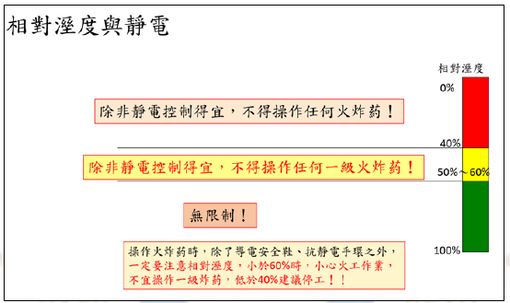

1. 火工作業相對濕度要求圖

###### 依工安常用靜電計算慣例，人體最大帶靜電壓為25KV，人體電容為500pF，則依靜電放電能量公式1/2CV2計算，可得人體條件下發生靜電放電之能量將高達156.25mJ，此能量足以將各式火工品或TNT粉末引發。

###### 本次TNT測試之靜電感度之換算點火能量分布於82.15-107.21mJ(各TNT樣品靜電感度分析結果如表4)，由上述人體最大靜電帶電能量評估，均足以由靜電放電方式引發引信內之浮藥，進而產生弱爆現象。

1. 各TNT樣品靜電感度分析結果表

| 樣品編號 | 電壓(kV) | Energy(mJ) |
| --- | --- | --- |
| TNT-S1 | 10 | 91.3 |
| TNT-E1 | 10 | 82.15 |
| TNT-A1 | 10 | 106.31 |
| TNT-A2 | 10 | 107.21 |
| TNT-A3[31] | 10 | 取樣量不足 |

###### 若人員處於低濕天候下環境因素，產生靜電聚積，藉由引信鬆動條件下，因螺牙面裸露之浮藥，導致靜電放電之機會。

##### 靜電影響[32]：

###### 經執行「靜電感度(ESD)」，其肇事彈TNT、肇事同批TNT、A5炸藥等樣本化驗，結果顯示各樣品靜電火花能量相似，無明顯差異或變異(螺牙浮藥取樣量不足，故無法執行)；另陸勤部針對彈藥檢分靜電排除說如下：

彈藥檢查編組作業人員於進出庫房前均須依規定觸摸靜電棒排除靜電。【註：國軍批號彈藥勤務教範，安全規定第七條：人員進入庫房前須排除靜電，與前揭敘述有間。】

如尹員身上已有靜電累積，應於第1發彈藥觸摸作業時即會引發彈藥爆炸；依當日作業量統計，9員已完成拆包作業取彈檢查陳列至第189發，且尹員自述當時係將已完成彈檢彈藥搬運至板台上置放，觸摸該顆彈藥第一時間在月台上，非在板台才觸摸，綜上因素研判，應非靜電效應引發爆炸。

###### 綜上，人員於作業前均會執行靜電排除動作，故排除「靜電影響」之異常現象。

##### 肇事彈同批螺牙處殘留待測物(樣品編號TNT-A3)取樣量不足，未進行靜電感度分析。

### 另陸軍司令部基隆彈藥分庫「0724」專案調查報告第肆章就引信機械結構、彈體裝藥藥性均進行異常檢測與分析。其中，

#### 針對「引信機械結構」是否異常，可能肇因計「傳爆藥洩漏」、「彈簧力鬆弛」、「內部機件老化」及「撞擊擠炸」等4項，計進行「傳爆藥殼檢視、傳爆管殼液滲、轉速試驗、雷管錯位、金屬機件老化檢視、顛簸波滾動試驗、傳火藥試驗、墜落試驗等8項試驗，試驗結果可排除「引信機械結構異常」引發之肇因[33]；

#### 針對「彈體裝藥」進行之要因試驗有四，分別為1.裝藥質變：、「2.接合處裝藥滲漏」、「3.靜電影響」、「4.引信接座浮藥與彈體結合熱點引炸」，其中「4.引信接座浮藥與彈體結合熱點引炸」要因試驗。其中，「靜電影響」、「引信接座浮藥與彈體結合熱點引炸」要因試驗結果如下：

##### 「靜電影響」要因試驗：

###### 實驗結果，測得各TNT最小擊發能量介於80-110mJ，惟TNT-A3(肇事彈同批螺牙處殘留帶測物)樣品取樣不足，無法執行測試，令測得各A5樣品[34]其最小靜電擊發能量介於41-48mJ，較敏感。

###### 靜電影響：

爆炸前已完成拆包裝取彈檢查陳列至第189發，如尹員身上已有靜電累積，應於第1發彈藥觸摸作業時即會引發彈藥爆炸，且尹員自述當時係將月台上已完成彈檢彈藥搬運製板台上，依上述因素研判，應非靜電效應引發彈藥爆炸，可排除「靜電影響」。

##### 「引信接座浮藥與彈體結合熱點引炸」要因試驗：

###### 本次肇案同批彈藥於引信接座螺牙處發現浮藥，經中科院系統製造中心(下稱系製中心)檢測成分為TNT。

###### 另查閱96年12月31日「番社整修所執行120迫砲彈整修意外觸炸案」及99年12月「湳湖整修所執行120迫砲彈整修爆炸案」調查報告，均列舉該型彈藥經久儲後，於引信接和螺紋處會沾附黃色物質，經分析為TNT成分[35]。

###### 針對螺紋浮藥(TNT)，由系製中心完成落錘、摩擦等敏感度試驗，發現炸案同批TNT-A1樣本落錘由30焦耳提升為10焦耳；另查閱96年12月31日「番社整修所執行120迫砲彈藥整修意外觸炸案」，TNT炸藥樣本進行物性落錘敏感度測試值平均為15焦耳。

###### 依「裝藥質變」肇因檢驗結果，肇案批TNT炸藥經落錘敏感度測試結果，僅需三分之一標準值能量(10焦耳)就能使TNT起作用引爆，因此TNT炸藥於久儲後會造成撞擊敏感度增大現象。

###### 小結：96、99年120公厘迫砲高爆彈整修意外，與本次彈檢爆炸意外，均於肇案同批彈藥引信螺牙處發現有浮藥，由相關肇案彈藥出廠年份對應個案發時間，各分別為27年、30年及34年，均屬彈藥經長期久儲而形成，依前述實驗證實浮藥顆粒變小(粉狀)或結晶，產生對撞擊、摩擦高度敏感。

### 惟查96年12月31日番社整修所於拆卸120公厘迫砲國造四式(C4)引信時引發爆炸，調查報告指出「靜電為影響火炸藥爆炸形成原因之一，……」[36]，足見靜電如未妥適處理，確實會引發爆炸。然本件112年7月24日基隆彈藥分庫爆炸案，依中央氣象署基隆氣象站觀測資料，當日14時、15時相對溼度僅47%、51%(表5)，靜電風險高。再者，中科院經各項數據及試驗後，研判以「引信承座浮藥與彈體結合熱點引炸」為可能因子，所稱熱點，雖稱本案可能之能量來源為撞擊、摩擦、擠壓及絕熱壓縮等條件下，使浮藥作用連動引發局部熱點爆燃情形，造成全彈弱爆之可能性最高，惟該鑑定報告有關靜電是否為熱點形成原因部分，鑑定報告伍、五、(一)、3、(7)[37]載述靜電感度(ESD)之檢驗結果略以：「本次TNT測試之靜電感度之換算點火能量分布於82.15-107.21mJ，由上述人體最大靜電帶電能量評估，均足以由靜電放電方式引發引信內之浮藥，進而產生弱爆現象。」、「若人員處於低濕天候下環境因素，產生靜電聚積，藉由引信鬆動條件下，因螺牙面裸露之浮藥，導致靜電放電之機會。」等語，卻於研析「靜電影響」時捨棄前述檢驗結果，直接援引陸勤部「A.彈藥檢查編組作業人員於進出庫房前均須依規定觸摸靜電棒排除靜電。B.如尹員身上已有靜電累積，應於第1發彈藥觸摸作業時即會引發彈藥爆炸；依當日作業量統計，9員已完成拆包作業取彈檢查陳列至第189發，且尹員自述當時係將已完成彈檢彈藥搬運至板台上置放，觸摸該顆彈藥第一時間在月台上，非在板台才觸摸，綜上因素研判，應非靜電效應引發爆炸。」之說法，排除「靜電影響」，嗣陸軍司令部112年9月1日上呈國防部及國防部核定之調查報告，均同意陸勤部「爆炸前已完成拆包裝取彈檢查陳列至第189發，如尹員身上已有靜電累積，應於第1發彈藥觸摸作業時即會引發彈藥爆炸，且尹員自述當時係將月台上已完成彈檢彈搬運至板台上置放，觸摸該顆彈藥第一時間在月台上，依上述因素研判，應非靜電效應引發彈藥爆炸，可以排除『靜電影響』。」之說法[38]。核其排除靜電之理由，忽略迫砲彈拆箱、取彈、搬運、置放棧板過程中產生靜電積聚(累積)，尚非可採。

1. 基隆氣象站112.7.24觀測資料，14時相對溼度47%，15時相對溼度51%

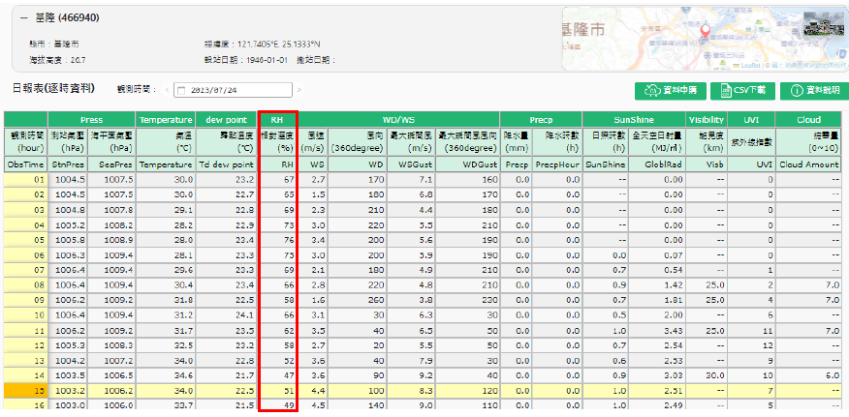

### 綜上，國軍執行120公厘迫砲彈整修或檢分作業，前有96年番社整修所使用板手卸除引信接座意外觸炸案及99年湳湖整修所爆炸案，後有本件「0724」基隆分庫爆炸案，其引信接座皆有久儲TNT滲出物，形成高敏感浮藥有關，然國防部核定0724爆炸案調查報告，未探究「熱點」形成原因，逕依陸勤部「彈藥檢查編組作業人員於進出庫房前均須依規定觸摸靜電棒排除靜電」之假設，以「如尹員身上已有靜電累積，應於第1發彈藥觸摸時即會引發彈藥爆炸」云云置辯，且排除靜電說，與國軍批號彈藥勤務教範01017防靜電注意要領：「積聚之靜電能在空際間隙中放電而產生火花，遇可燃性物質則易釀成火災……」、軍備局第202廠研析報告建議陸軍於執行彈藥作業時，避免累積靜電之看法相左，各單位各執一詞，莫衷一是，洵有疏失。

## **依國軍批號彈藥勤務教範02017「庫儲相關設施(備)整備」、陸軍司令部彈藥勤務通報(編號第二部100號)律定之「防靜電注意要領」，執行彈藥勤務應穿著導電鞋，工作場所應設置導電地板(通地電路)，使靜電儘速消失，以消除或減少靜電產生之危險，然基隆彈藥分庫112年7月24日辦理120迫砲檢分作業，入庫搬運與拆箱檢查、搬運至地上棧板人員均未穿導電鞋，現場亦未使用導電棧板，陸軍司令部調查報告卻在無任務提示紀錄、作業人員均依規定觸摸靜電棒之假設下，排除靜電，並率稱案內作業人員無違失，核與陸勤部於本件120迫砲爆炸後提出之勤務通報第二部103號，將「檢查彈藥須於導電地墊上執行，以防靜電危害」列為安全策進作法，自相矛盾，核有疏失。**

### 按國軍批號彈藥勤務教範、陸軍司令部彈藥勤務通報有關靜電規定略以：

#### 國軍批號彈藥勤務教範(陸軍司令部108年8月頒行)係針對國防部「精粹案」後勤整體規劃指導與未來組織調整後，執行彈藥勤務之作業原則與程序，作為各級幹部對國軍彈藥補給作業、彈藥庫儲管理、彈藥技術檢查、彈藥保修作業及未爆(廢)彈處理有全般認識與遵循依據，以利運輸支援任務遂行。該教範01017彈藥庫儲相關設施(備)、二、設施管理(八)防雷、防靜電、1.避雷針、(5)防靜電注意要領[39](第2-63頁)規定：「**積聚之靜電**能在空際間隙中放電而產生火花，遇可燃性物質則易釀成火災，通常工作人員身穿棉質外套及內衣。腳穿導電鞋，工作場所設置導電地板（通地電路）使靜電儘速消失，可防止火災發生。」

#### 另108年9月18日金防部防空連執行聯合反登陸作戰操演使用之「20公厘機砲彈」拆鍊分裝作業時，其中乙顆彈藥「藥筒部」因不明原因炸裂，造成陳姓上兵等3員手臂、胸口及大腿等部位遭受破片擊中輕傷，事後陸軍司令部綜合研析其肇因略以：「因本案檢整彈藥作業環境濕度過低，且於易累積靜電之力波墊上作業，其蓄積靜電能量可能超過電底火觸發臨界值，導致彈藥異常作用等複合式因素，為本案最大可能成因。」為此，陸軍司令部發布「彈藥勤務通報」第二部100號[40]，提出安全策進作法，「重申彈藥勤務作業安全(國軍批號彈藥勤務教範)律定之防靜電注意要領，指出「積聚之靜電能在空氣間隙中放電而產生火花，遇高度可燃性物質則釀成火災，通常工作人員身穿棉質外衣及內衣，腳穿導電鞋，工作場地設置導電地板(通地電路)使靜電儘速消失，可防止火災發生」等語。

### 查陸軍六軍團三支部基隆分庫（祥豐營區）於112年7月24日下午執行120公厘迫砲高爆彈（批號D-9-4）檢分作業，當日計畫檢分485發(含440發高爆彈及45發訓練彈)，1512時於執行至第189發時肇生爆炸，造成7員輕傷、尹○、洪○○等2員重傷，爆炸現場照片如圖4。經陸軍司令部納編陸勤部、中科院系製中心、軍備局生產製造中心第202廠(下稱202廠)及國防大學理工學院編成專案小組調查肇因，於同年8月29日提出調查報告，排除環境、作業紀律、人員訓練等因素，研判可能肇因為引信、彈裝藥老舊質變，致異常作用發生彈藥弱爆。陸軍後勤處112年8月30日於上呈司令簽說明三之(三)並稱「『彈體裝藥藥性異常』肇因驗證，檢測照案同批彈藥引信螺牙處發現有浮藥，均屬彈藥長期久儲而形成浮藥顆粒變小或結晶，產生撞擊、摩擦高度敏感。」等語，與202廠所稱「可排除『引信接座浮藥』為本次事故肇因」有別。

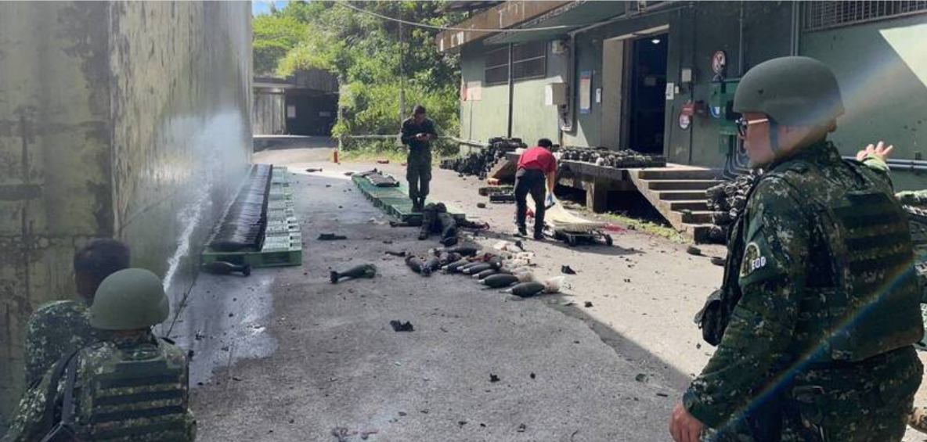

1. 爆炸現場照片

### 次查120迫砲彈體(藥)、C4引信及其承座係由軍備局生產製造中心第202廠、中科院系製中心產製。112年7月24日基隆分庫爆炸案發生後，陸軍後勤部請其加入調查小組就彈體(彈藥)、引信分別提出報告，其中：

#### 第202廠所提「TC63 120公厘高爆榴彈陸意外案肇因研析報告」，「排除『引信接座浮藥』為本次事故肇因」，並建議「陸軍於執行彈藥檢分、檢整及拆卸等相關火工作業時，除藉由抓握導電棒外，建議人員需穿戴導電安全鞋、導電手環、棉質工作服及作業場所鋪設導電地坪(墊)，避免人員於作業過程中持續累積靜電，以維作業安全。」等語，本院112年11月6日赴基隆彈藥分庫，陸軍三支部履勘簡報稱已將「檢查彈藥須於導電地墊上執行，以防靜電危害」列為安全策進作法。惟陸軍後勤部同年月28日上呈初步調查報告並未將第202廠前揭建議納為策進作為，出現調查報告與簡報改進作為分歧現象。

#### 該報告對人員是否依規定觸摸靜電棒，攸關作業安全，無紀錄可稽，反於「現場跡證研析」(分彈藥部分、人員因素及環境因素等三部分)之人員因素項下記載「任務編組及人員專長均符合規定」[41]、「勤前教育：基隆彈藥分庫23日1700由分庫長楊○○少校依規定完成勤前教育；另24日0800及1400時實施任務提示，並由庫管排排長洪○○士官長全程督管。」，並作成「查證案內人員無違失因素，初判對本次肇因無直接影響」之小結。

#### 該報告並綜合彈藥部分與環境因素，作成現場跡證研析結論：「依肇案現場跡證查證結果，初步排除環境、作業紀錄、人員訓練等因素，研判最可能肇因為引信、彈裝藥老舊質變，致異常作用發生彈藥弱爆。」

#### 至批號彈藥勤務教範02017律定之防靜電注意要領，則遭陸勤部以當日非整修所整修作業，排除前皆穿戴靜電鞋等規定，然查當日彈藥檢分作業之搬運分二階段，第一階段將庫內迫砲搬至月台，第二階段另由不同人員搬至棧板，彈藥勤務教範02017既於「彈藥庫相關設施(備)」項下律定「防靜電注意要領」，則起碼入庫人員應穿戴防靜電裝置，國防部113年3月1日竟函稱：「國軍彈藥庫儲作業迄今未曾採購導電鞋使用」，視彈藥勤務教範如具文，故國防部核定調查報告，對人員是否穿著導電鞋、棧板是否為防靜電之棧板均未交代，率稱查證案內作業人員無違失因素，排除於肇因之外，顯失周延。

### 綜上，依國軍批號彈藥勤務教範02017及陸軍司令部彈藥勤務通報第二部100號勤務通報「防靜電注意要領」，執行彈藥勤務應穿著導電鞋，工作場所應設置導電地板，然陸軍六軍團三支部基隆分庫(祥豐營區)112年7月24日辦理120迫砲檢分作業，其任務提示、人員有無觸摸靜電棒全無紀錄，另作業人員未穿導電鞋，亦未使用導電棧板，採取必要防靜電措施，陸軍司令部調查報告未詳查現場跡證，率稱案內作業人員無違失，顯失依據。

## **依陸軍批號彈藥勤務規範03008、03009規定，陸軍司令部、後勤指揮部、各地區支援指揮部、各地支部彈藥庫均負彈藥推陳之責，然依國防部112年11月10日函，國軍現囤120公厘迫砲高爆彈中，其中年限超過30年比率過高，顯見國軍部隊為求績效，捨老彈不用，致老批號彈藥推陳成效不彰，應確實檢討。**

### 查陸軍批號彈藥勤務規範03008規定，為維護彈藥基本攜行量及戰備存量素質良好，保持戰力，各級主官及彈藥主管人員，應確實負責督導，實施彈藥推陳換新。以120迫砲彈為例，出廠年份15年以上者，稱老彈，80顆以下稱小批號彈。同教範03009律定各軍司令部、陸軍後勤指揮部、各地區支援指揮部、各地支部彈藥庫之推陳權責如下：

#### 各軍司令部：適時修訂部隊演習、教育訓練射擊，使用老、小批號彈藥評比支配分比重，以杜絕部隊為爭取成績，竟用新批號彈藥，置老、小批號彈藥囤置不用。

#### 陸軍後勤指揮部：運用彈藥管理資訊系統，管制各地支部及彈藥庫列管待推陳彈藥批量。

#### 各地區支援指揮部：對所屬地區彈庫策頒年度「國軍批號彈藥射訓配額管控與撥補核銷」執行作法，管制各彈種推陳情形。

#### 各地支部彈藥庫：以小批號及生產年份較舊優先撥發原則辦理，俾達先產先用及零星批量優先撥發之目的，減少庫除管理品項。

### 次查國防部112年11月10日函稱，國軍目前現屯120公厘迫砲高爆彈計一支部等單位，其中超過30年尚未報廢之120公厘迫砲彈比率過高。

### 惟查為維護彈藥基本攜行量及戰備存量素質良好，確保戰力，陸軍司令部、陸軍後勤指揮部、各地區支援指揮部、各地支部彈藥庫均負督導，實施彈藥推陳換新之責，陸軍批號彈藥勤務教範03008、03009明文規定。本件肇案批號D-9-4，係78年4月由202廠產製，迄爆炸案發生已34年餘，本院為清查老彈究有多少，依國防部112年11月10日函，現囤120公厘迫砲高爆彈，其中年限超過30年者比率過高，顯見國軍部隊為求績效，捨老彈不用，致推陳成效不彰，應確實檢討。

## **經統計，自86年迄今，國軍因彈藥勤務作業計20死80傷，其作業風險不亞於作戰部隊及戰鬥支援部隊，然國防部迄111年9月始規劃採購單兵戰傷救護急救包，致本案基隆彈藥分庫爆炸案時，迄未獲撥單兵救護急救包，第一時間傷者竟無止血帶可用，而須仰仗官兵自購止血帶進行止血，核有疏失。**

### 查陸軍六軍團三支部基隆彈藥分庫(祥豐營區)W06庫房於112年7月24日下午由洪○○等人執行120公厘迫砲彈待修彈檢查、分類及鑑濾作業，當日計畫檢分440發，約15時12分時執行至第189發時發生爆炸，導致尹○上士及洪○○中士2員重傷，餘7員受輕傷情事；經單位通報，15時25分時基隆消防局派遣救護車5輛及消防車5輛入營搶救，期間由洪中士以隨身自帶之自購止血帶為左手脕斷肢重傷之尹士止血，隨後張○○上士使用單位基層醫藥箱內止血帶為重傷洪中士右大腿止血。

### 惟查國軍彈藥爆炸案，自86年迄今，造成20死80餘傷，如表6。彈藥庫及整修所雖屬勤務支援部隊，其作業風險尤高，針對本案受傷人員無急救包可用，國防部112年11月10日函稱「國軍在111年以前並未採購單兵戰傷急救包，祥豐彈藥庫亦未獲撥單兵戰傷急救包，惟自111年起即開始推廣戰傷急救訓練。」，經查陸軍依國防部111年9月6日令指導，始規劃採購8萬組救護急救包，供國軍常備部隊戰備急需單兵戰傷用，其中陸軍獲配36,442組，嗣於112年2月15日令頒「國軍單兵戰場急救包」分配及「國軍單兵戰傷急救包管理作業要點」，113年3月4日公告採購單兵戰傷急救包(標案案號GJ13001L147)，本案祥豐營區爆炸案，由於其屬本島勤務支援部隊，而非屬第一線作戰部隊，迄112年7月24日發生爆炸案仍未獲撥，致本件祥豐營區爆炸案第一時間，係由洪○○中士以隨身自帶之自購止血帶為左手腕斷肢重傷之尹士止血情事。

1. 國軍彈藥爆炸案統計(86年迄今)

| 編號 | 日期 | 概要 | 傷亡情形 |
| --- | --- | --- | --- |
|  | 86/7/29 | 屏東小尖山營區榴彈砲炮口炸 | 3死18傷 |
|  | 86/8/3 | 東引彈藥庫爆炸 |  |
|  | 88/3/2 | 聯勤203兵工廠爆炸 | 3死8傷 |
|  | 90/4/5 | 新竹湳湖整修所拆90彈爆炸 | 1傷 |
|  | 91/4 | 旗山廢彈處理中心爆炸 |  |
|  | 92/12/2 | 台北憲兵學校煙霧彈 | 20傷 |
|  | 93/7/22 | 金門寨子山虎威堡彈藥爆炸 |  |
|  | 93/11/6 | 高雄旗山南彈藥庫整修所搬運57高爆彈入庫不慎撞及牆面而發生爆炸。 | 3死 |
|  | 93/12/29 | 金門金東旅內洋營區彈藥庫爆炸 |  |
|  | 94/9/7 | 馬祖成功山彈藥庫爆炸 |  |
|  | 94/9/9 | 高雄203兵工廠除酸機氣爆[42] | 3死 |
|  | 95/5/10 | 台北汐止彈庫南港分庫155榴彈發射藥自燃引發氣爆 | 2死10傷 |
|  | 95/10/25 | 陸軍北區測考中心下士誤踩未爆彈 | 6傷 |
|  | 96/12/31 | 台中新社番社整修所整修120公厘迫砲時敲擊C4引信爆炸 | 1死1傷 |
|  | 97/6/7 | 金門太武山彈庫46坑庫房悶燒 |  |
|  | 99/8/2 | 小金門南塘廢彈處理爆炸 |  |
|  | 99/12/31 | 新竹湳湖彈庫120彈爆炸 | 1傷 |
|  | 100/10/28 | 宜蘭204廠再連分廠銷毀TC68閃光手榴彈時爆炸 | 6死2傷 |
|  | 103/6/27 | 新竹湳湖營區銷毀逾期彈爆炸 | 1死2傷 |
|  | 112/7/24 | 基隆彈庫120迫砲彈爆炸 | 2重傷、7輕傷 |

資料來源：國軍27年來彈藥爆炸事件釀20死84傷！　退伍軍官忍不住吐一句心聲，中天新聞網，2023/7/25，記者李俊毅／台北報導，網址：<https://ctinews.com/news/items/MyWk5e0Gx6>，本院核對並整理。

### 綜上，國軍彈藥檢分、鑑濾及整修作業人員屬勤務支援部隊，核其作業風險不亞於作戰部隊及戰鬥支援部隊，經統計，自86年迄今，因彈藥勤務作業計20死80傷，然國防部因應國際情勢演變，迄111年9月始規劃採購單兵戰傷救護急救包，本案祥豐營區爆炸案，由於非屬第一線作戰部隊，並未獲撥單兵救護急救包，致爆炸當時第一時間由自購止血帶為左手脘斷肢重傷之尹士止血情事，核有疏失。

# 

調查委員：林文程

葉宜津

賴鼎銘

1. 1級：新品，其定義為：不受任何限制，隨時可供撥發之堪用彈藥。
2. 2級：堪用品，其定義為1.如因批量過少或包裝型式破舊或外觀輕微瑕疵，預判1年或更短之庫儲時間限制內即將可能劣化之彈藥；2.逾儲存參考年限及疑慮(危安)之彈藥，測試檢驗合格者。
3. 3級：待測試，其定義為新製彈藥及超過儲存參考年限及疑慮危安之彈藥，測試檢驗合格者。
4. 4級：待測試(含彈藥包裝器材及測試彈藥)。
5. 5級：待檢查，其定義為：部隊後送彈藥庫之彈藥，其素質尚未完成技術檢查評判者。
6. 6級：待保養，其定義為：須實施保養，但不包含拆換火工另件之彈藥。
7. 7級：待整修，其定義為：須完成保養及更換火工另件之彈藥。
8. 8級：廢品。其定義為廢壞無經濟修復價值之不堪用彈藥。
9. 9級：停用，其定義為：因彈藥事故或設計上有缺陷，經由鑑測單位鑑驗不合格，並發布停用通報之彈藥。
10. 依陸軍彈藥鑑整手冊-下冊03019一、(二)、2規定，接收檢查，係彈藥庫(連)接收其他彈藥庫(連)調撥、各受補單位後送繳回及部隊接收彈藥庫(連)入庫前自行檢查之彈藥。主要在檢查包裝有無破損，如包裝不完整者，藉由其他外觀檢查(視、觸、嗅覺及聽覺)方式檢驗是否達到合格標準。
11. 特別檢查係奉上級命令、外島專案或應地區受支援單位申請所實施之檢查，如輔導訪問檢查、艦艇之彈藥鑑整及危安事件調查……等。
12. 技術檢查時機及要領
13. 依陸軍批號彈藥勤務教範01004規定，第五類補給品係炸藥、彈藥、爆破品及化學劑(包括火焰噴射器等武器內用之燃料)等軍品。
14. 不知數量及製造廠
15. 盧宇恒112年8月8日訊問筆錄稱其擔任搬運組，負責彈藥搬運及打包。
16. 上兵戴承安於訊問筆錄稱有親自簽名，112年3月3日勤教簽名單，查無其簽名。
17. 112年3月3日勤教簽名單，查無中士陳廷宇之簽名。
18. 我軍彈藥依堪用及不堪用狀況分成1、2、3、4、5、6、7、8、9、0級共10級。
19. 詳見國防部112年11月10函函復說明資料第十六項，第13頁，共25頁
20. 詳見國防部112年11月10函說明資料第四項，第3頁，共25頁。
21. 詳見國防部113年3月1日函附件1。
22. 十七、械、彈、爆材及其主要組成零件之安全防護，(一)庫房安全，
23. 資料來源：國防部112年8月4日國軍械彈爆材管理指導要綱修正草案總說明第九點說明欄，略以：「配合3、國防部110年7月8日國勤軍整字第1100149684號令頒「械彈管理失當案例宣導暨注意事項」，律定屯儲保養區域應裝設警監系統及相關督管機制，並增列第4款至第6款槍枝保養及入庫時之清點、管制作為。」
24. 十七、械、彈、爆材及其主要組成零件之安全防護，(一)庫房安全。
25. 說明欄載述「配合國防部110年6月25日國勤軍整字第1100139280號令頒『國軍械彈爆材管理注意事項』、110年7月8日國勤軍整字第1100149684號令頒『械彈管理失當案例宣導暨注意事項』及110年8月2日國勤軍整字第1110193025號令『重申國軍射訓期間械彈爆材管理注意事項』，增設屯儲保養區域應納入警監系統監視，以強化保養期間械彈管制作為。」等語。
26. 批號D-9-4，第一組(D)：代表製造廠家202廠，第二組(9)代表系統編號，第三組(4)代表出廠序號(批別)
27. 依陸軍彈藥鑑整手冊-上冊03019檢查時機與分法規定，本批(D-9-4)係馬祖調藥庫調撥，其抽樣標準應全數檢查，然基隆分庫W06庫房112年3月3日工作日誌記載，440顆戰備彈、45顆訓練彈各僅抽樣50顆、8顆，判定素質7。依彈藥檢查標準作業程序，彈藥檢查標準表僅適用於庫儲彈藥實施技術檢查、各地區彈藥庫(支援營)及各整修所(彈藥連)接收新品，或另件之使用前檢查，及整修過程與修成品檢驗。
28. 國防部110年6月25日令頒「國軍械彈爆材管理注意事項」
29. 資料來源：淺談鈍感彈藥發展-論我國軍彈藥整備作為之省思，第50-51頁，陸軍後勤季刊 2023年5月
30. The formation of exudate is associated with TNT impurities. Exudate by itself appears to be no more sensitive than TNT. However, if mixed with sand or grit, it can be very sensitive to impact or friction. Munitions that have TNT exudate in any part of the munition except were the design allows, should not be considered as safe and suitable for service.
31. 肇事彈同批螺牙處殘留待測物
32. 詳鑑定報告第84頁。
33. 資料來源：陸軍司令部調查報告第23-24頁、第34頁。
34. A5-B1：中心庫儲A5藥粉，A5-B2：肇事彈同批輔助裝藥之A5藥餅，A5-B3：肇事彈同梯引信傳爆A5藥餅，A5-B4：肇事同批引信加強管A5藥粉，詳見陸軍調查報告表7，第37頁。
35. 資料來源：調查報告第35-36頁
36. 第20頁 圖47：炸藥物性變化分析結果示意圖
37. 伍、各項驗證結果，五、化性試驗，(一)引信及證物(TNT、A5炸藥)，3.各項檢驗結果，(7)靜電感度(ESD)
38. 詳陸軍司令部第34頁、國防部調查報告第34頁。
39. 02017位於第二章 批號彈藥整備/第四節 庫儲設施整備/第二款 彈藥庫儲相關設施(備)整備項下。
40. 108年12月31日國陸授勤字第1080024995號令
41. 人員編組：依彈藥檢查作業流程，基隆彈藥分庫依批號彈藥勤務教範及彈藥鑑整手冊編組庫管組、彈檢組及搬運組等，並由庫管排排長洪宇嫻士官長擔任帶隊官(監督導官)，尹元上士為鑑濾小組長(具彈藥技術專長)，納編搬運組洪敬倫中士等8員(均具備彈藥補給專長)，任務編組及人員專長均符合規定。詳見報告第18頁
42. 203廠，於94年9月9日除酸機爆炸，造成3死。